

Instituto Politécnico Nacional

Unidad Profesional Interdisciplinaria   
de   
Ingeniería Y Ciencias Sociales Y Administrativas

Materia: Seguridad Informática

Alumnos: Clímaco de la Cruz María José

Espinosa Morales Uriel

González Hernández Jorge Raúl

Luis Salcedo Alejandro Daniel

Reyes Medina Francisco

Rojas Pérez Esteban Alexander

Romero Rueda Stephania Montserrath

Ciclo: 2020/1

Profesor: Sandoval Gonzalez Victor L.

Secuencia: 3NM60

Contenido

HERRAMIENTAS CASE 3

1. Eclipse 3

Breve Historia 3

Principales características 3

2. MySQL 4

3. Tomcat 5

# HERRAMIENTAS CASE

## Eclipse

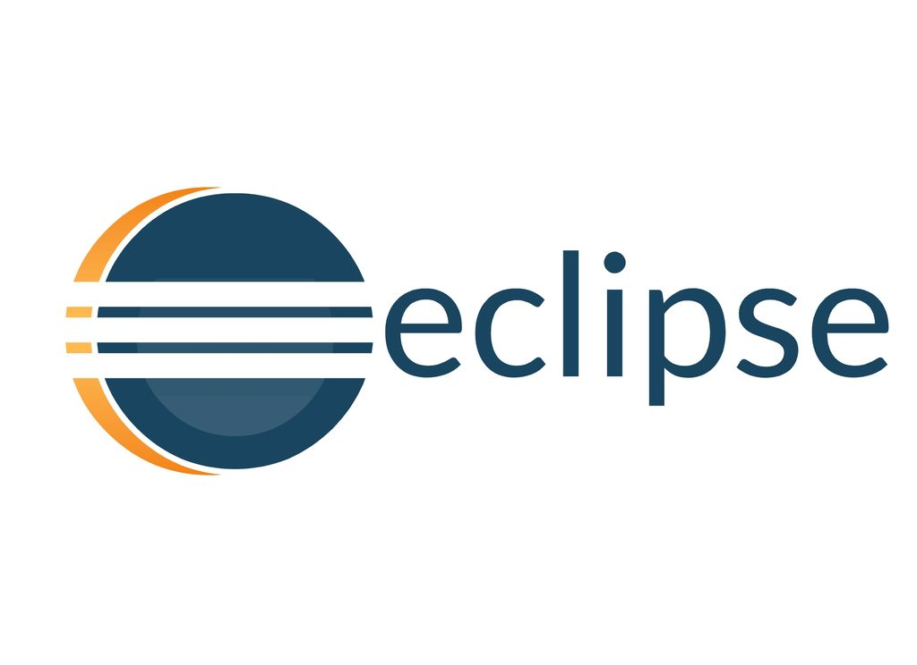Eclipse es un entorno de desarrollo integrado, de “Código abierto y Multiplataforma”. Mayoritariamente se utiliza para desarrollar lo que se conoce como *aplicaciones de cliente enriquecido*, entorno de desarrollo integrado, opuesto a las aplicaciones Cliente-liviano, entorno de desarrollo integrado basadas en navegadores. Es una potente y completa plataforma de Programación, desarrollo y compilación de elementos tan variados como sitios web, programas en C++ o aplicaciones Java. No es más que un entorno de desarrollo integrado (IDE) en el que encontrarás todas las herramientas y funciones necesarias para tu trabajo, recogidas además en una atractiva interfaz que lo hace fácil y agradable de usar.

### Breve Historia

Eclipse fue desarrollado originalmente por IBM Canadá como el sucesor de su familia de herramientas para VisualAge. Actualmente es desarrollado por la Fundación Eclipse, una organización independiente sin ánimo de lucro que fomenta una comunidad de Código abierto y un conjunto de productos complementarios, capacidades y servicios. En noviembre del 2001, se formó un consorcio para el desarrollo futuro de Eclipse como Código abierto. En 2003, la fundación independiente de IBM fue creada.

Esta plataforma, típicamente ha sido usada para desarrollar entornos de desarrollo integrados (del inglés IDE), como el IDE de Java llamado Java Development Toolkit (JDT) y el compilador (ECJ) que se entrega como parte de Eclipse (y que son usados también para desarrollar el mismo Eclipse). Sin embargo, también se puede usar para otros tipos de aplicaciones cliente, como BitTorrent Azureus.

Eclipse fue liberado originalmente bajo la Common Public License, pero después fue re-licenciado bajo la Eclipse Public License. La Free Software Foundation ha dicho que ambas licencias son licencias de Software libre, pero son incompatibles con Licencia Pública General de GNU (GNU GPL).[7] Mike Milinkovich, de la fundación Eclipse comentó que el cambio a la GPL será considerado cuando la versión 3 de la GPL sea liberada.

En julio de 2008, los siguientes paquetes de lenguajes están disponibles para Eclipse 3.2.x (En orden alfabético): Alemán, Árabe, Checo, Chino Simplificado, Chino tradicional, Coreano, Español, Francés, Hungaro, Inglés, Italiano, Japonés, Polaco, Portugués (Brazil) y Ruso.

### Principales características

Perspectivas, editores y vistas: en Eclipse el concepto de trabajo está basado en las perspectivas, que no es otra cosa que una preconfiguración de ventanas y editores, relacionadas entre sí, y que nos permiten trabajar en un determinado entorno de trabajo de forma óptima.

Gestión de proyectos: el desarrollo sobre Eclipse se basa en los proyectos, que son el conjunto de recursos relacionados entre sí, como puede ser el código fuente, documentación, ficheros configuración, árbol de directorios. El IDE nos proporcionará asistentes y ayudas para la creación de proyectos. Por ejemplo, cuando creamos uno, se abre la perspectiva adecuada al tipo de proyecto que estemos creando, con la colección de vistas, editores y ventanas preconfigurada por defecto.

Depurador de código: se incluye un potente depurador, de uso fácil e intuitivo, y que visualmente nos ayuda a mejorar nuestro código. Para ello sólo debemos ejecutar el programa en modo depuración (con un simple botón). De nuevo, tenemos una perspectiva específica para la depuración de código, la perspectiva depuración, donde se muestra de forma ordenada toda la información necesaria para realizar dicha tarea.

Extensa colección de plug-ins: están disponibles en una gran cantidad, unos publicados por Eclipse, otros por terceros. Al haber sido un estándar de facto durante tanto tiempo (no el único estándar, pero sí uno de ellos), la colección disponible es muy grande. Los hay gratuitos, de pago, bajo distintas licencias, pero casi para cualquier cosa que nos imaginemos tenemos el plug-in adecuado.

## Resultado de imagen para que es mysql"MySQL

MySQL, es un sistema de gestión de base de datos relacional o SGBD. Este gestor de base de datos en multihilo y multiusuario, lo que le permite ser utilizado por varias personas al mismo tiempo, e incluso, realizar varias consultas a la vez, lo que lo hace sumamente versátil.

Nació como una iniciativa de Software Libre y aún sigue ofreciéndose como tal, para usuarios particulares.

MySQL es una base de datos polivalente. Puede vivir en sistemas Linux, Windows, etc.  
Existe gran número de drivers para conectarse a ella desde todo tipo de lenguajes de programación. Fue creada usando una mezcla entre los lenguajes C y C++. Es muy usada en la web, como complemento a sistemas con PHP y Apache, lo que proporciona al programador un potente entorno de desarrollo (LAMP). Algunas de las ventajas de MySQL son las siguientes:

* Multiplataforma: Linux, Windows, AIX, Solaris, y un largo de etcétera de sistemas la soportan.
* Múltiples motores de almacenamiento que se adaptan a las distintas necesidad de cada entorno: MyISAM, InnoDB, Memory, etc... Permite usar para cada tabla un motor de almacenamiento distinto.
* Gran velocidad a la hora de realizar operaciones.
* Soporta un amplio número de tipos de datos.
* Tiene una gran comunidad de desarrolladores, y una extensa documentación.
* Uso de transacciones e integridad relacional (dependiendo del tipo de motor de almacenamiento).
* Buena capacidad de indexación y búsqueda y uso de fulltext, que la dotan de una serie de herramientas para hacer búsquedas complejas usando patrones.

## Tomcat

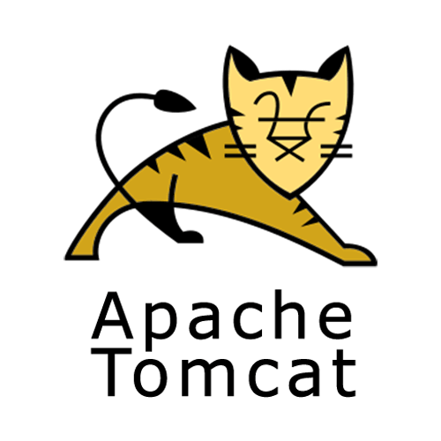Tomcat es un contenedor de servlets que se utiliza en la Referencia oficial de la implementación para Java Servlet y JavaServer Pages (JSP). Las especificaciones Java Servlet y JavaServer Pages son desarrolladas por Sun Microsystems cuyas especificaciones vienen dadas por la JCP (Java Community Process). Apache Tomcat es desarrollado en un entorno abierto y participatorio, bajo la licencia de Apache Software License.

Para simplificar, podríamos decir que Apache Tomcat (o Jakarta Tomcat) es un software desarrollado con Java (con lo cual puede funcionar en cualquier sistema operativo, con su máquina virtual java correspondiente) que sirve como servidor web con soporte de servlets y JSPs.

Tomcat es mantenido y desarrollado por miembros de la Apache Software Foundation y voluntarios independientes. Los usuarios disponen de libre acceso a su código fuente y a su forma binaria en los términos establecidos en la Apache Software License.

Las primeras distribuciones de Tomcat fueron las versiones 3.0.x. Las versiones más recientes son las 7.x, que implementan las especificaciones de Servlet 3.0 y de JSP 2.2. A partir de la versión 4.0, Jakarta Tomcat utiliza el contenedor de servlets Catalina.

Tomcat es un servidor web con soporte de servlets y JSPs. Tomcat no es un servidor de aplicaciones, como JBoss o JOnAS. Incluye el compilador Jasper, que compila JSPs convirtiéndolas en servlets. El motor de servlets de Tomcat a menudo se presenta en combinación con el servidor web Apache.

Tomcat puede funcionar como servidor web por sí mismo. En sus inicios existió la percepción de que el uso de Tomcat de forma autónoma era sólo recomendable para entornos de desarrollo y entornos con requisitos mínimos de velocidad y gestión de transacciones. Hoy en día ya no existe esa percepción y Tomcat es usado como servidor web autónomo en entornos con alto nivel de tráfico y alta disponibilidad.

La jerarquía de directorios de instalación de Tomcat incluye:

* bin - arranque, cierre, y otros scripts y ejecutables.
* common - clases comunes que pueden utilizar Catalina y las aplicaciones web.
* conf - ficheros XML y los correspondientes DTD para la configuración de Tomcat.
* logs - logs de Catalina y de las aplicaciones.
* server - clases utilizadas solamente por Catalina.
* shared - clases compartidas por todas las aplicaciones web.
* webapps - directorio que contiene las aplicaciones web.
* work - almacenamiento temporal de ficheros y directorios.